**Reglamento “I.R.T. Integración Ferlonichess y Ajedrez Del Este**"

**Organiza:** Club Ferlonichess – Club Ajedrez Del Este

**Responsable O.**I: A.N. Guillermo Perez

**Arbitro Principal:** A.N Dalila Pérez

**Arbitro Adjunto:** AN Dora Pérez

**Fecha:** Inicio 15 y 16 de febrero

**Dirección:** Shopping Zuni - Av. San Blás, Cd. del Este 100130

**Sistema de Disputa del Torneo y Ritmo de Juego:**

El torneo será de 6 rondas, con cadencia 60min + 30seg de incremento. Serán aplicadas las leyes actualizadas de la FIDE para el Ritmo de Clásicas.

**Sistema de desempate:**

* Encuentro directo
* Buchholz sin el peor resultado
* Buchholz Total
* Mayor número de victorias
* Performance

**Inscripciones:** Las inscripciones deberán realizarse:

**En el siguiente link: https://docs.google.com/forms/d/e/1FAIpQLScHPqZle2v1Pwx_6qhGwYnwdOP1EgF3hPC8XZzPCl__wEGKew/viewform**

**b- Por correo** ferlonichess@gmail.com,

Importante: Extranjeros Pagan al Acreditarse en el local de juego

**INSCRIPCIONES**: Costo general CIEN MIL GUARANIES (100.000 gs) o su equivalente en cualquier moneda.

Cierre de Inscripciones viernes 14/02 hasta las 23:59 hs PM. Posterior a esta fecha el Costo de inscripciones en el día 120.000 gs.

**SOLICITUD DE BYE PARA PRIMERA:** Se permitirá bye de 0,5 puntos para la primera ronda únicamente. Pero debe estar previamente inscripto

Los Participantes con Bandera Paraguaya deben estar al día con la licencia de la Federación Paraguaya de Ajedrez correspondiente al año 2024

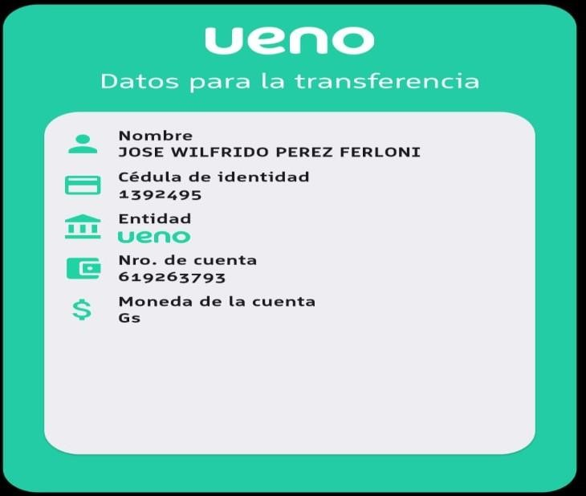

**FECHAS Y HORARIOS DEL TORNEO:**

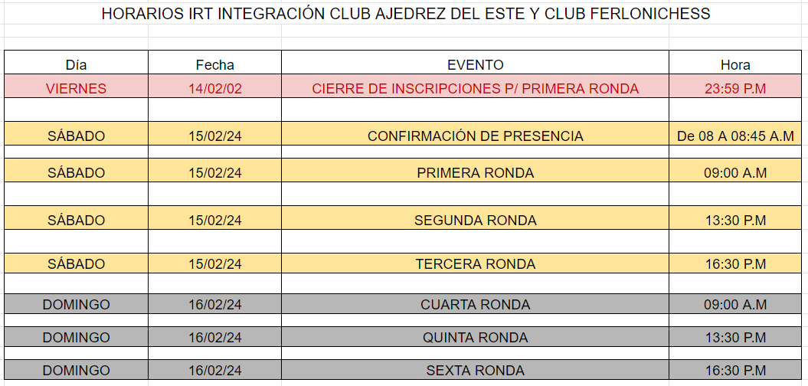

Las premiaciones se realizarán al término de la sexta ronda.

**SISTEMA DE JUEGO:** suizo a 6 rondas cadencia 60min¨ + 30seg incremento.

* Normas legales
* Leyes de la Fide
* Reglamento y Bases del Torneo
* Tolerancia para aplicación de WO. se aplicará a los treinta minutos después de iniciadas las partidas

**Disposiciones Generales.**

No se permitirán tablas sin jugar las partidas, excepto, las tablas por repetición de jugadas.

No se permitirán tablas antes de los 30 movimientos. Se le anularán los puntos, llevarán resultado 0:0

Restricciones:

No podrán ser parte del torneo aquellos que hayan sido sancionados, suspendidos o sumariados por la Federación Paraguaya de ajedrez.

No podrán tomar parte personas que hayan sido condenadas por abuso de niños

**Penalizaciones por ausencias injustificadas:**

1. Una ausencia sin aviso previo, causa la eliminación del jugador con pérdida de todo derecho. Sé considerará ausencia a la inasistencia del Jugador a la Sala de Juego en la ronda en la que haya perdido por W.O.
2. Los Jugadores que avisen anticipadamente su ausencia en la ronda no serán pareados
3. No se aceptarán dos ausencias con aviso previo excepto por causas médicas justificadas.
4. En caso de producirse dos derrotas por W.O el jugador será eliminado con pérdida de todo Derecho.

**Disposiciones Finales**

* El o los Árbitros serán designados por la organización/club organizador.
* La organización se reserva el derecho de rechazar inscripciones de jugadores y/o espectadores o su permanencia en el recinto de juego con antecedentes de faltas graves, denuncias contra la integridad de personas o aquella que la Federación Paraguaya de Ajedrez tenga prohibido participar en torneos bajo su jurisdicción.
* La Organización resolverá las situaciones no previstas en este Reglamento
* La participación en el presente torneo implica de parte del jugador inscripto, la plena aceptación de sus derechos y obligaciones, emergentes del presente reglamento, de las bases y condiciones y del reglamento Fide.
* Los participantes aceptan la difusión de sus imágenes, fotografías, videos en medios sociales, impresos o virtuales.

**COMITÉ ORGANIZADOR:**

Club Ferlonichess Y Club Ajedrez Del Este

**PREMIOS**

**Total, a distribuir 5.000.000 millones**

Se premiará por separado sub 07, 11, 13 y 15

Sub 2000

Trofeos del 1° al 3° puesto en Absoluto y Femenino en las siguientes categorías:

Sub 07,11,13 y 15

Trofeos del 1° al 3° puesto Sub 2000

Medallas para todos los participantes

**Observaciones importantes:**

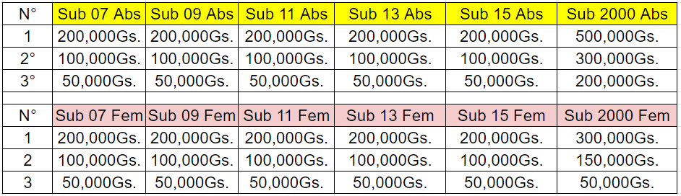

* Los Premios no son acumulativos
* Los Premios no son divisibles
* El Premiado se lleva el Premio de Mayor Valor
* La premiación se llevará al término de la sexta ronda.